华南农业大学2023-2024学年本科生综合测评

校内奖学金系统（学生申请单项奖学金）操作流程

一、学生申请单项奖学金

待校内一二三等奖学金名单拟定好后，可以通知未拟获得综合奖的学生自行去系统申报单项奖。学生操作如下图所示：

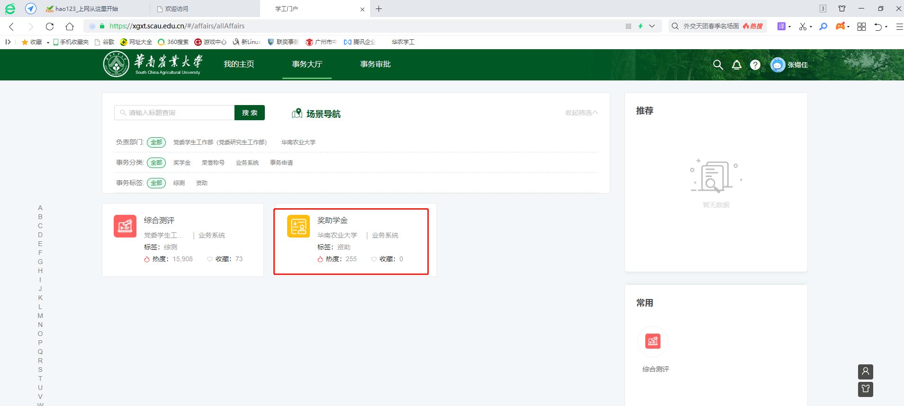

点击“学校奖助学金-校内奖学金-学生申报”，如下图所示：

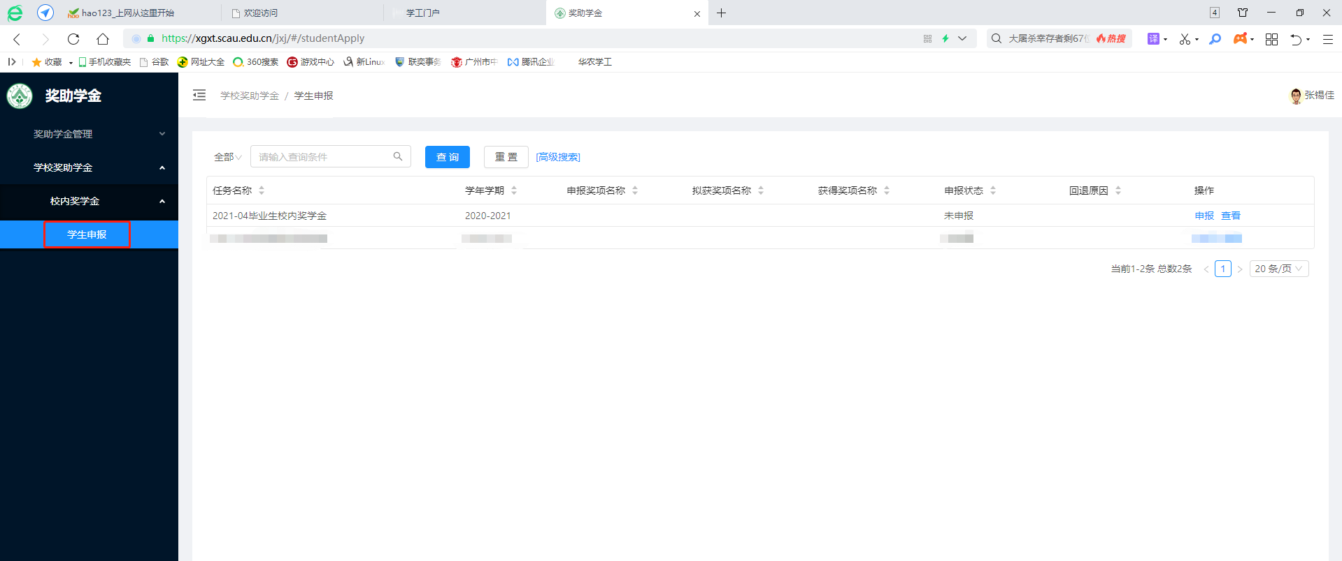

点击“申报”按钮，选择想要申报的单项奖。按要求填写申报表及上传附件材料，如下图所示：

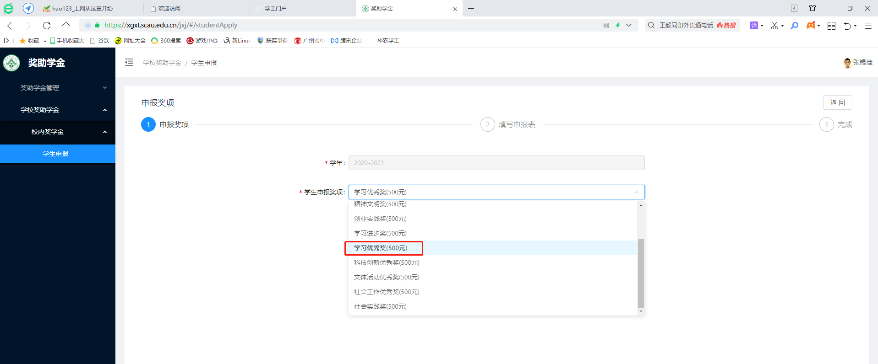

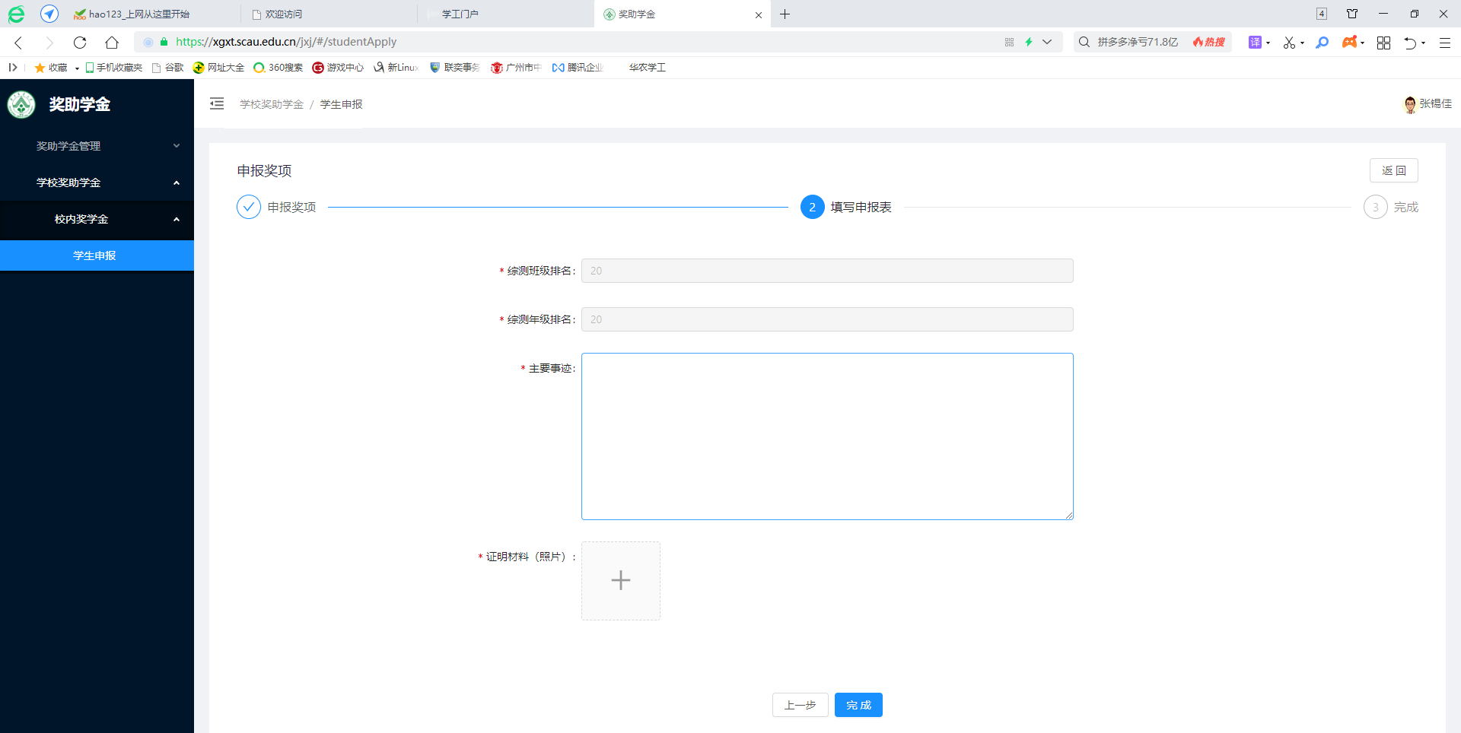

填写完毕，点击“完成”按钮即申报成功，如下图所示：

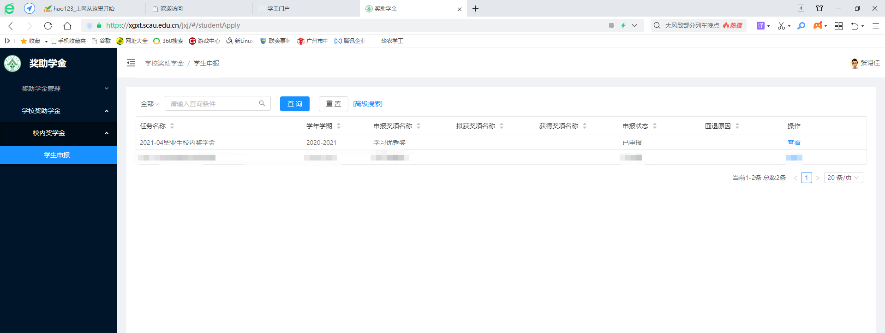

若学生提交的单项奖学金不符合要求，辅导员可回退，点击“查看申报表”里面点击回退

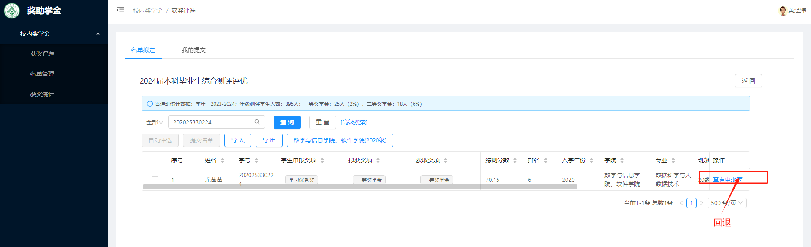

各年级辅导员可在“我的提交”点击“导出”，再次核实获奖名单正确性，如无误，提交学院党委副书记审核

